Архитектурное проектирование. Модели управления

В модели структуры системы показаны все подсистемы, из которых она состоит. Для того чтобы подсистемы функционировали как единое целое, необходимо управлять ими. В структурных моделях нет (и не должно быть) никакой информации по управлению. Однако разработчик архитектуры должен организовать подсистемы согласно некоторой модели управления, которая дополняла бы имеющуюся модель структуры. В моделях управления на уровне архитектуры проектируется поток управления между подсистемами.
Можно выделить два основных типа управления в программных системах.
1. Централизованное управление. Одна из подсистем полностью отвечает за управление, запускает и завершает работу остальных подсистем. Управление от первой подсистемы может перейти к другой подсистеме, однако потом обязательно возвращается к первой.
2. Управление, основанное на событиях. Здесь вместо одной подсистемы, ответственной за управление, на внешние события может отвечать любая подсистема. События, на которые реагирует система, могут происходить либо в других подсистемах, либо во внешнем окружении системы.
Модель управления дополняет структурные модели. Все описанные ранее структурные модели можно реализовать с помощью централизованного управления или управления, основанного на событиях.

Централизованное управление

В модели централизованного управления одна из систем назначается главной и управляет работой других подсистем. Такие модели можно разбить на два класса, в зависимости от того, последовательно или параллельно реализовано выполнение управляемых подсистем.
1. Модель вызова-возврата. Это известная модель организации вызова программных процедур "сверху вниз", в которой управление начинается на вершине иерархии процедур и через вызовы передается на более нижние уровни иерархии. Данная модель применима только в последовательных системах.
2. Модель диспетчера. Применяется в параллельных системах. Один системный компонент назначается диспетчером и управляет запуском, завершением и координированием других процессов системы. Процесс (выполняемая подсистема или модуль) может протекать параллельно с другими процессами. Модель такого типа применима также в последовательных системах, где управляющая программа вызывает отдельные подсистемы в зависимости от значений некоторых переменных состояния. Обычно такое управление реализуется через оператор case.
Модель вызова-возврата представлена на рисунок 34. Из главной программы можно вызвать подпрограммы 1, 2 и 3, из подпрограммы 1— подпрограммы 1.1 и 1.2, из подпрограммы 3— подпрограммы 3.1 и 3.2 и т.д. Такая модель выполнения подпрограмм не является структурной — подпрограмма 1.1 не обязательно является частью подпрограммы 1.
Подобная модель встроена в языки программирования Ada, Pascal и С. Управление переходит от программы, расположенной на самом верхнем уровне иерархии, к подпрограмме более нижнего уровня. Затем происходит возврат управления в точку вызова подпрограммы. За управление отвечает та подпрограмма, которая выполняется в текущий момент; она может либо вызывать другие подпрограммы, либо вернуть управление вызвавшей ее подпрограмме. Несовершенство данного стиля программирования при возврате к определенной точке в программе очевидно.

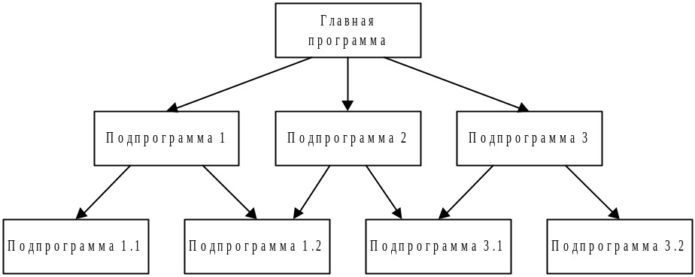

Рисунок 34 – Модель вызова-возврата

Модель вызова-возврата можно использовать на уровне модулей для управления функциями и объектами. Подпрограммы в языке программирования, которые вызываются из других подпрограмм, являются естественно функциональными. Однако во многих объектно-ориентированных системах операции в объектах (методы) реализованы в виде процедур или функций. Например, объект Java запрашивает сервис из другого объекта посредством вызова соответствующего метода.
Жесткая и ограниченная природа модели вызова-возврата является одновременно и преимуществом и недостатком. Преимущества модели проявляются в относительно простом анализе потоков управления, а также при выборе системы, отвечающей за конкретный ввод данных. Недостаток модели, как вы узнаете из главы 18, состоит в сложной обработке исключительных ситуаций.
Модель диспетчера. На рисунке 35 представлена модель централизованного управления для параллельной системы. Подобная модель часто используется в "мягких" системах реального времени, в которых нет чересчур строгих временных ограничений. Центральный контроллер управляет выполнением множества процессов, связанных с датчиками и исполнительными механизмами.

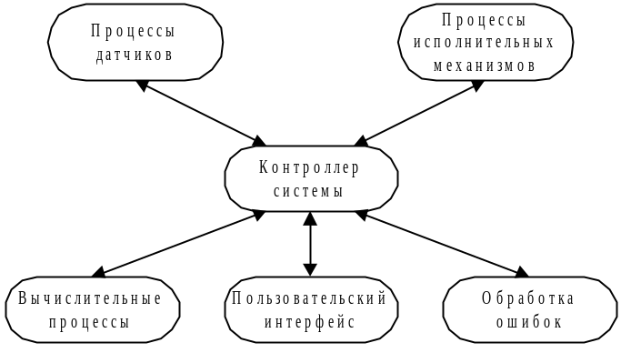

Рисунок 35 – Модель централизованного управления для системы реального времени

Контроллер системы, в зависимости от переменных состояния системы, определяет моменты запуска или завершения процессов. Он проверяет, генерируется ли в остальных процессах информация, для того чтобы затем обработать ее или передать другим процессам на обработку. Обычно контроллер работает постоянно, проверяя датчики и другие процессы или отслеживая изменения состояния, поэтому данную модель иногда называют моделью с обратной связью.

Системы управляемые событиями

В моделях централизованного управления, как правило, управление системой определяется значениями некоторых переменных ее состояния. В противоположность таким моделям существуют системы, управление которыми основано на внешних событиях. В данном контексте под событием подразумевается не только бинарный сигнал типа "да-нет". Здесь сигнал может принимать некоторый диапазон значений. Различие между событием и обычными входными данными заключается в том, что планирование события выходит за рамки управления процессом, обрабатывающим это событие. Для обработки события подсистеме необходим доступ к информации состояния, однако такая информация обычно не определяется потоком управления.
Разработано множество различных типов событийно-управляемых систем. К ним относятся электронные таблицы, в которых изменение значения в какой-либо ячейке изменяет содержимое других ячеек, системы искусственного интеллекта, в которых при выполнении некоторого условия происходит инициирование действия либо используются активные объекты, тогда при изменении значения свойства объекта инициируется некоторое действие.
Рассмотрим две модели систем, управляемых событиями.
1. Модели передачи сообщений. В этих моделях событие представляет собой передачу сообщения всем подсистемам. Любая подсистема, которая обрабатывает данное событие, отвечает на него.
2. Модели, управляемые прерываниями. Такие модели обычно используются в системах реального времени, где внешние прерывания регистрируются обработчиком прерываний, а обрабатываются другим системным компонентом.
Модели передачи сообщений эффективны при интеграции подсистем, распределенных на разных компьютерах, которые объединены в сеть. Модели, управляемые прерываниями, используются в системах реального времени со строгими временными требованиями.
В модели передачи сообщений (рисунок 36) подсистемы реагируют на определенные события. Если произошло некоторое событие, управление переходит к подсистеме, обрабатывающей данное событие. Между моделью передачи сообщений и моделью централизованного управления, показанной на рисунке 35, существует отличие: алгоритм управления не встроен в обработчик сообщений и событий. Подсистемы определяют, какие события им требуются, а обработчик сообщений и событий следит, чтобы данные события были отправлены именно им.
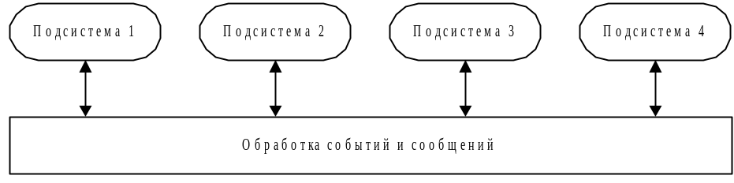

Рисунок 36 – Модель управления, основанная на передаче сообщений

Все события могут генерировать сообщения всем подсистемам, но при этом значительно увеличивается нагрузка при обработке данных. Часто обработчик событий и сообщений управляет регистром подсистем и событиями, на которые они реагируют. Подсистемы генерируют события, в которых, возможно, есть данные для обработки. Обработчик регистрирует событие, принимая во внимание его регистр, и передает это событие в те подсистемы, которые на него реагируют.
Обработчик события всегда поддерживает двухточечное взаимодействие. Поэтому подсистемы могут явно отправить сообщение другой подсистеме. Существует множество разновидностей этой модели. Брокеры запросов к объектам также поддерживают данную модель управления при взаимодействии между распределенными объектами.
Преимуществом модели передачи сообщений является относительно простая модернизация систем, построенных в соответствии с этой моделью. Новую подсистему можно интегрировать в систему, регистрируя ее события в обработчике событий. Каждая подсистема может активизировать любую другую подсистему, не зная ее имени или размещения. Подсистемы также можно реализовать на разных машинах.
Недостатком данной модели является то, что подсистемам неизвестно, когда произойдет обработка события. Генерируя событие, подсистема не знает, какая именно система прореагирует на него. Вполне допустима ситуация, когда разные подсистемы реагируют на одинаковые события. Это может привести к конфликтам при получении доступа к результатам обработки события.
Системы реального времени, в которых одним из требований является быстрая обработка внешних событий, должны быть событийно-управляемыми. Например, система реального времени, управляющая системой безопасности автомобиля, должна определить возможную аварию и успеть наполнить воздухом подушку безопасности до того, как голова водителя ударится о руль. Для того чтобы обеспечить быструю реакцию на события, необходимо использовать управление, основанное на прерываниях.
На рисунке 37 показана модель управления, основанная на прерываниях. Для каждого типа прерываний существует свой обработчик. Каждый тип прерывания ассоциируется с ячейкой памяти, в которой хранится адрес обработчика прерывания. При получении определенного прерывания аппаратный переключатель немедленно передает управление обработчику прерывания. В ответ на событие, вызванное прерыванием, обработчик может запустить или завершить другие процессы.
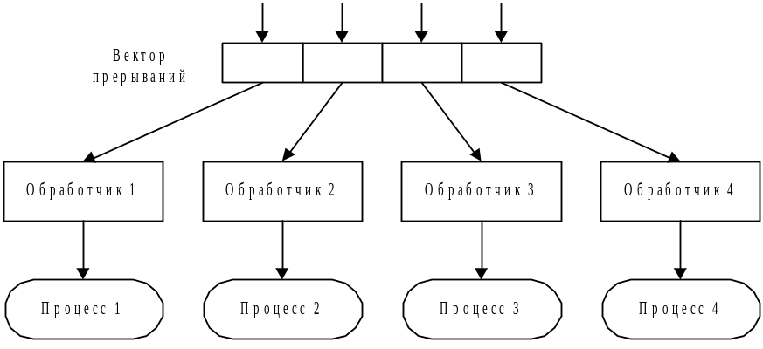
Рисунок 37 – Модель управления, основанная на прерываниях
Данная модель используется только в жестких системах реального времени, где требуется немедленная реакция на определенные события. Можно скомбинировать эту модель с моделью централизованного управления. Центральный диспетчер обрабатывает нормальный ход выполнения системы, а в критических ситуациях используется управление, основанное на прерываниях.
Преимуществом такого подхода является мгновенная реакция системы на происходящие события, недостатками — сложность программирования и аттестации системы. Практически невозможно имитировать все прерывания в процессе тестирования системы. Сложно изменять системы, разработанные на основе такой модели, так как число прерываний ограничено аппаратурой. Никакие другие типы событий не обрабатываются, если достигнут этот предел. Ограничение иногда можно обойти, если на одном прерывании определить несколько типов событий и предоставить для их обработки отдельный обработчик. Однако если требуется очень быстрая реакция на прерывание, такой подход оказывается непрактичным.

Модульная декомпозиция

После этапа разработки системной структуры в процессе проектирования следует этап декомпозиции подсистем на модули. Между разбивкой системы на подсистемы и подсистем на модули нет принципиальных отличий. На этом этапе можно использовать модели, рассмотренные в разделе. Однако компоненты модулей обычно меньше компонентов подсистем, поэтому можно использовать специальные модели декомпозиции.
Здесь рассматриваются две модели, используемые на этапе модульной декомпозиции подсистем.
1. Объектно-ориентированная модель. Система состоит из набора взаимодействующих объектов.
2. Модель потоков данных. Система состоит из функциональных модулей, которые получают на входе данные и преобразуют их некоторым образом в выходные данные. Такой подход часто называется конвейерным.
В объектно-ориентированной модели модули представляют собой объекты с собственными состояниями и определенными операциями над этими состояниями. В модели потоков данных модули выполняют функциональные преобразования. В обеих моделях модули реализованы либо как последовательные компоненты, либо как процессы.
По возможности разработчикам не стоит принимать поспешных решений о том, будет ли система параллельной или последовательной. Проектирование последовательной системы имеет ряд преимуществ: последовательные программы легче проектировать, реализовать, проверять и тестировать, чем параллельные системы, где очень сложно формализовать, управлять и проверять временные зависимости между процессами. Лучше сначала разбить систему на модули, а на этапе реализации решить, как организовать их выполнение — последовательно или параллельно.

Объектные модели

Объектно-ориентированная архитектурная модель структурирует систему в виде совокупности слабо связанных объектов с четко определенными интерфейсами. Объекты вызывают сервисы, предоставляемые другими объектами.
На рисунке 38 представлен пример объектно-ориентированной архитектурной модели для системы обработки счетов. Данная система выписывает счета заказчикам, получает платежи, отправляет квитанции по поступившим платежам и уведомления по неоплаченным счетам. В этом примере используется система нотации языка моделирования UML, в которой классы объектов имеют имена и набор атрибутов. Операции, если они есть, определяются в нижней части прямоугольника, обозначающего объект. Штриховые стрелки означают, что объекты используют свойства или сервисы, предоставляемые другими объектами.
На этапе объектно-ориентированной декомпозиции определяются классы объектов, их свойства и операции. При реализации системы из этих классов создаются объекты; для координации операций объектов используется какая-либо модель управления. В нашем конкретном примере класс Счет имеет различные связанные операции (методы), которые реализуют функциональные средства системы. Этот класс использует другие классы, представляющие заказчиков, платежи и квитанции.
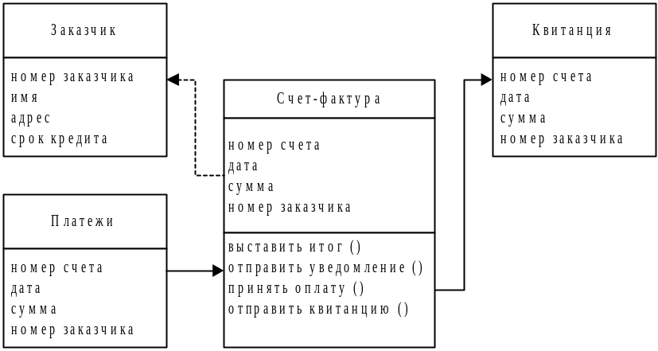

Рисунок 38 – Объектная модель системы обработки счетов

Преимущества объектно-ориентированного подхода хорошо известны. Поскольку объекты слабо связаны между собой, можно изменять реализацию того или иного объекта, не воздействуя на остальные объекты. Структуру системы легко понять, так как объекты часто являются объектами реального мира. Для непосредственной реализации системных компонентов можно использовать объектно-ориентированные языки программирования.
Вместе с тем объектно-ориентированный подход имеет и недостатки. При использовании сервисов объекты должны явно ссылаться на имена других объектов и знать их интерфейс. Если при изменении системы требуется изменить интерфейс, необходимо оценить эффект от такого изменения с учетом всех пользователей изменяемого объекта. Многие объекты реального мира сложно представить в виде системных объектов.

Модели потоков данных

В управляемой потоками данных модели данные проходят через последовательность преобразований. Каждый шаг обработки данных реализован в виде преобразования. Данные, поступающие на вход системы, проходят через все преобразования и достигают выхода системы. Преобразования могут выполняться последовательно или параллельно. Обработка данных может быть пакетной или поэлементной.
Если преобразования представлены в виде отдельных процессов, такую модель иногда называют конвейером или моделью фильтров, следуя терминологии, принятой в системе Unix. Последняя поддерживает конвейеры, которые действуют как хранилища данных, и набор команд, представляющих функциональные преобразования. Здесь используется термин "фильтр", поскольку преобразование "фильтрует" данные во время обработки потока данных.
Различные варианты модели потоков данных возникли вместе с появлением первых компьютеров, предназначенных для автоматизированной обработки данных. Когда преобразования последовательно обрабатывают пакеты данных, такая архитектурная модель называется пакетной последовательной моделью. Она является основой для многих классов систем обработки данных. Примером могут быть системы (например, системы обработки счетов), которые генерируют большое количество выходных отчетов, полученных с помощью несложных вычислений, но с большим количеством входных записей.
Пример такого типа системной архитектуры показан на рисунке 39. Здесь организация I выписывает счета заказчикам. Раз в неделю платежные квитанции согласуются со счетами. Для оплаченных счетов выдается квитанция. По счетам, не оплаченным в течение установленного срока, выдается соответствующее уведомление.
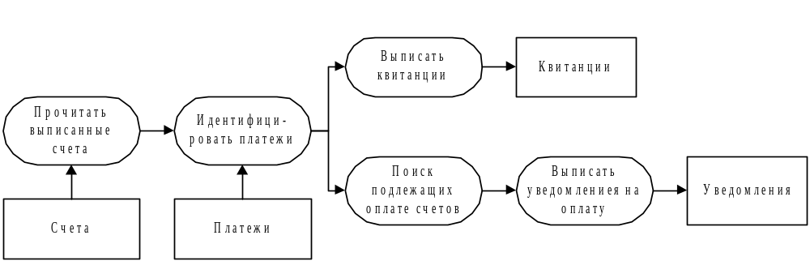

Рисунок 39 – Модель потоков данных для системы обработки счетов

Отметим, что данная модель представляет только часть системы обработки счетов — при выписке счетов используются другие преобразования. Сравните данную модель с объектно-ориентированной, рассмотренной в предыдущем разделе. Объектная модель более абстрактна, так как в ней не содержится информации о последовательности действий.
Данная архитектура имеет ряд преимуществ.
1. Возможность повторного использования преобразований.
2. Понятность, поскольку большинство людей также мыслят в терминах обработки входных и выходных данных.
3. Возможность модификации системы путем непосредственного добавления новых преобразований.
4. Простота реализации как последовательной, так и параллельной систем.
Принципиальный недостаток модели связан с необходимостью использования некоторого общего формата передачи данных, который должен распознаваться всеми преобразованиями. Каждое преобразование либо следует согласовывать со смежными преобразованиями относительно формата обрабатываемых данных, либо нужно предложить стандартный формат для всех обрабатываемых данных. Каждое преобразование должно выполнять грамматический разбор входных данных и синтезировать выходные данные по соответствующей форме, при этом вычислительная нагрузка на систему возрастает. Невозможно интегрировать преобразования, использующие несовместимые форматы данных.
Взаимодействующие системы трудно описать с помощью модели потоков данных из-за отсутствия прогнозируемого потока обрабатываемых данных. Хотя обычный текстовой ввод и вывод можно смоделировать с помощью модели потоков данных, графические интерфейсы пользователя имеют более сложные форматы ввода-вывода и управление, основанное на разнообразных событиях (например, щелчок кнопкой мыши или выбор из меню). Перевод их в форму, совместимую с моделью потоков данных, является достаточно сложной задачей.

